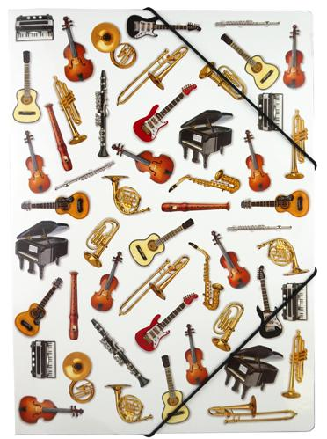
Pracovní list – Fyzika 6.A – hudební nástroje

1. nejprve si přečti kratičký text v učebnici fyziky – str. 55 – 57

2. otevři si sešit do fyziky a opište si tento zápis:

Hudební nástroje

- tón v hudebním nástroji vzniká chvěním:
a) strun – housle, basa, kytara
b) vzduchu – flétna, trumpeta, saxofon
c) kovu nebo dřeva – činely, triangl, zvony

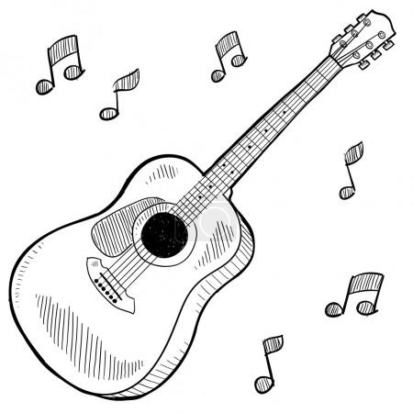
- podle způsobu rozechvění dělíme hudební nástroje na:
a) strunné
b) dechové
c) bicí

3. v osmisměrce najdi názvy hudebních nástrojů
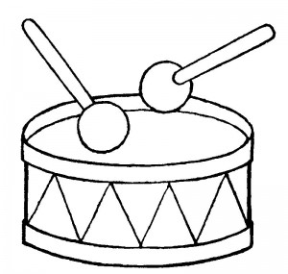
k |  | y | l | e | n | i | č
e | y |  | g |  | o | r | n
l | v | t | n | h | f | í | e
s | i |  | a | a | o | v | b
u | o | h | i | r | x | a | u
o | l | o | r | f | a | l | b
h | a | r | t | a | s | k
kytara, buben, saxofon, triangl, housle, viola, činely, harfa, klavír, roh

